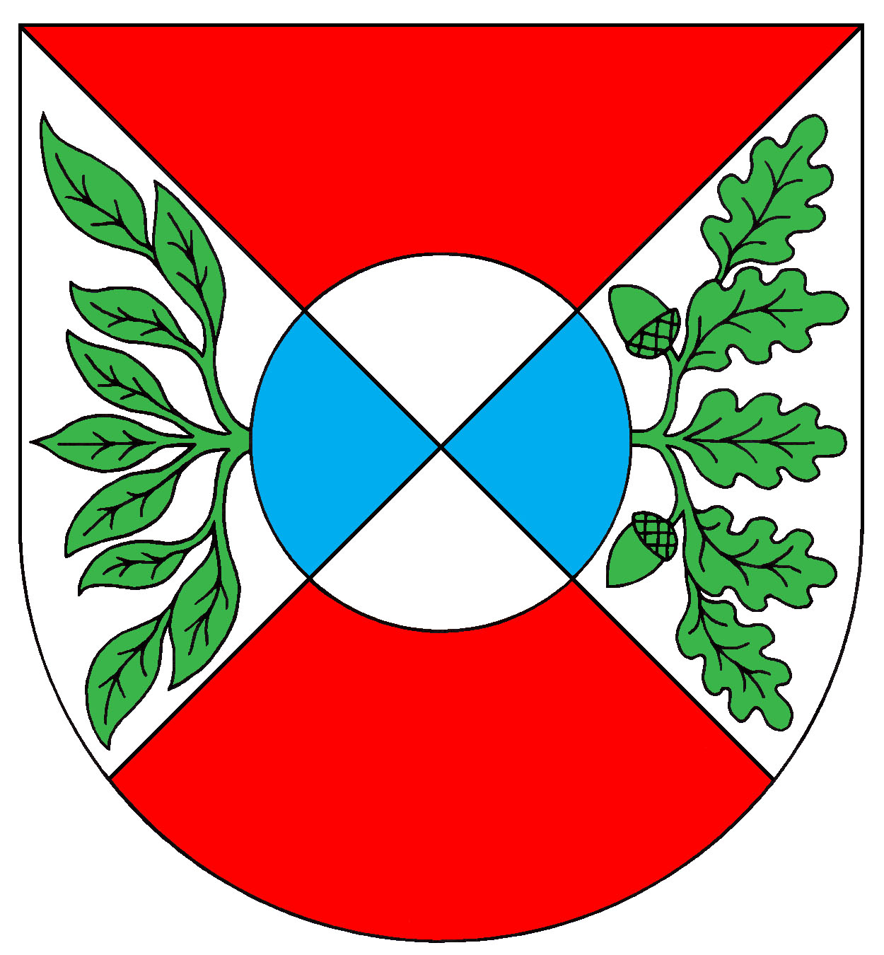
Obec Okrouhlá, IČO 00572691
Obecní úřad Okrouhlá, Okrouhlá 47, 350 02 Cheb, tel. 354 593 140
V Okrouhlé dne 07. ledna 2019
Č. j.: 13/2019

Veřejná výzva
k přihlášení zájemců na pracovní pozici úředníka – samostatného pracovníka
obecního úřadu Okrouhlá
k podání písemných přihlášek

Náplň práce: evidence majetku, závazků a pohledávek obce,
příprava podkladů pro inventarizaci majetku,
zpracování statistických výkazů,
zajišťování platebního styku s bankou,
další administrativní práce na obecním úřadě,
vedení rozpočtu obce,
vedení účetnictví obce.

Místo výkonu práce:
Obecní úřad Okrouhlá u Chebu

Podmínky:
- nástup: 01. 03. 2019
- pracovní poměr na plný úvazek
- pracovní poměr na dobu neurčitou se zkušební dobou 3 měsíce
- 9. – 10. platová třída dle nařízení vlády č. 564/2006 Sb. ve znění pozdějších předpisů

Předpoklady pro vznik pracovního poměru úředníka dle § 4 zák. č. 312/2002 Sb.:
- státní občanství ČR, popř. cizí státní občan s trvalým pobytem v ČR
- věk minimálně 18 let
- způsobilost k právním úkonům
- bezúhonnost
- znalost jednacího jazyka (český)

další předpoklady pro přijetí:
- ukončené středoškolské vzdělání, nejlépe (veřejnosprávní činnost)
- znalost zákona o obcích, účetnictví obcí, znalost správního řádu
- znalost práce na PC (Windows, MS Word, MS Excel, MS Office, Internet)
- řidičský průkaz skupiny B
- samostatnost, zodpovědnost, výborné komunikační schopnosti

Výhodou:
- praxe v prostředí TRIADA
- znalost problematiky územně správního celku výhodou
- odborná způsobilost v oblasti přenesené působnosti obcí.

Písemná přihláška bude obsahovat tyto náležitosti:
- jméno, příjmení, titul
- datum a místo narození
- státní příslušnost
- místo trvalého pobytu a telefonické spojení
- číslo občanského průkazu nebo dokladu o povolení k pobytu
- telefonní kontakt
- datum a podpis uchazeče.

K přihlášce uchazeč připojí tyto doklady:
- životopis s údaji o dosavadních zaměstnáních a o odborných znalostech a dovednostech týkajících se veřejné správy
- výpis z evidence Rejstříku trestů (popř. potvrzení o vyžádání tohoto dokladu) ne starší 3 měsíců
- úředně ověřená kopie dokladu o nejvyšším dosaženém vzdělání
- souhlas se zpracováním osobních údajů dle zákona č. 101/2000 Sb.

Lhůta pro podání přihlášky: do 23. 01. 2019 do 15:00 hodin

Místo a způsob podání přihlášky:

osobně: na Obecní úřad Okrouhlá, Okrouhlá č. p. 47 u Chebu
písemně: Obecní úřad Okrouhlá, veřejná výzva
Okrouhlá č. p. 47, 350 02 Cheb

Po skončení výběrového řízení bude písemně vyrozuměn vybraný uchazeč, neúspěšní uchazeči budou v případě zájmu uvědomeni telefonicky (uveďte v přihlášce).

Jaroslav Zilvar
starosta obce Okrouhlá

